（项目logo）

中国能源模型论坛研究报告

第15期

**中国交通行业低排放发展战略模型构建研究**

## 研究背景

交通运输是中国经济社会发展的基础性、先导性、战略性产业和服务性行业，同时也是中国绿色低碳发展的重点领域之一。中国仅公路水路运输能耗就占到全国石油及制品消耗总量的30%以上。根据当前趋势预测，未来5年，交通运输行业能耗仍要增长20%以上，二氧化碳排放在2030年难以达到峰值，环境污染物排放也将持续增加。

为了主动适应中国应对气候变化的新目标、行业转型升级提质增效的新形势，亟需全面分析当前交通行业排放结构，研究预判交通运输行业排放趋势，制定明确的低排放交通发展战略，优化比选和科学制定交通行业低排放发展政策，形成绿色低碳交通发展长效机制。随着“碳峰值”等应对气候变化新目标的部署，以及交通强国建设战略的需求，交通运输实现绿色低碳交通发展的目标内涵不断丰富、责任担当更为迫切。另外，伴随着移动互联网、物联网、云计算、大数据等新技术的应用，新能源汽车、储能技术、自动驾驶等技术突破，“互联网+”渗透到交通运输各个领域，创新了交通运输发展业态，对交通运输格局带来了革命性影响。

对中国交通运输部门而言，未来行业排放会受到多种因素影响，如采取何种交通运输模式、未来交通运输格局如何、交通工具的能效水平状况、未来公共交通与小汽车的发展关系、人均GDP增长与交通需求的取向等等。未来中长期中国交通运输仍将处于快速发展期，为了更好地把握未来中国交通行业排放的演变趋势，本文拟采用情景分析的方法，在前期中国交通运输能耗排放预测建模工作的基础上，探讨不同情景下各种交通减排政策对于交通行业排放的影响，为科学制定中国交通运输行业绿色低碳发展战略提供决策参考。

## 模型及方法学

本文模型构建的总体思路如下图所示。

图片包含 屏幕截图

已生成高可信度的说明

图1 模型构建的总体思路

本研究采用多模型和综合的方式预测未来交通运输需求。

**（1）货运运输需求预测模型**

1）增长率法

增长率法是根据预测对象的预计增长速度进行预测的方法。预测模型一般形式如式所示：



其中， $Q_{t}$ 表示第t年货运需求总量； $Q_{0}$ 现状货运需求总量；a表示年均增长率，%；t表示时间（年）。

2）运输强度分析法

运输强度分析法是基于经济社会与货运需求之间的内在关系，在判断经济增长趋势的基础上，通过预判某一区域的运输强度值，即每万元GDP产生的货运运输量来预测货运需求总量的方法。运输强度分析法可用下式表示：



其中，Q表示货运需求；S表示货运强度；GDP表示地区生产总值。

3）弹性系数法

弹性系数是指货运量（周转量）增长速度与GDP增长速度之比，反映了货运需求随社会经济发展的变动情况。弹性系数分析法可由下式表示：



其中，Q表示未来货运需求； $Q_{0}$ 现状货运需求；T表示货运弹性系数； $R_{GDP}$ 表示GDP增速。

4）多元回归模型

设因变量y与自变量 $x_{1}$， $x_{2}$， $x_{3}$，…， $x_{n}$ 间存在着线性相关性，则多元线性回归模型可表示为：



其中 $b_{0}$， $b_{1}$， $b_{2}$，…， $b_{n}$ 为待定系数，由最小二乘法确定。 $x_{1}$， $x_{2}$， $x_{3}$，…， $x_{n}$ 表示自变量，在本次研究中重点考虑GDP、经济结构，人口和城镇化率与货运周转量的关系。







**（2）客运需求预测模型。**

1）多元回归模型

人均出行次数函数形式如下：



其中，y为人均出行次数，次；为人均GDP，美元；为15-64岁人口比例，%； 为第三产业比例，%；为城镇化率，%； 为各类参数。

2）弹性系数分析法

弹性系数分析法函数形式如下：



其中，Q表示未来客运需求；现状客运需求；T表示客运弹性系数；表示GDP增速。

根据各项研究，十三五期间，随着我国经济发展步入新常态，产业转型升级步伐加快，人均收入水平将进一步提高，我国将逐渐迈入小康社会，消费对经济的贡献率进一步提升，预计客运弹性系数将大于1。2020-2030年，我国经济发展进入平稳状态，同时，大规模交通基础设施建设基本完成，我国交通运输基础设施网络水平到达稳定状态，预计客运需求的弹性系数将保持在0.8左右。

2030-2045年，我国将逐步进入后工业化阶段，交通运输左右经济社会发展的基础性、先导性产业，将率先实现现代化，同时，考虑到我国人口总量将进一步下降，预计客运弹性系数将回落至0.5。

3）累积威布尔函数模型

通过识别出行需求的主要驱动因素并模拟出行需求与这些因素之间的数学关系来预测中国的乘客出行需求（以亿人公里为单位）。使用累积威布尔函数来模拟中国人均公里的增长趋势，如下公式所示。





其中，为第i年人均出行距离；为第i年人均饱和行程距离；x为人均GDP；确定曲线形状的参数，从历史交通数据和经济数据中回归，数据来源于2000年和2015年的中国交通数据。是第i年的中国客运周转量，是中国的第i年人口。

**（3）情景描述**

交通运输需求与工业化、产业结构、人口收入水平等宏观经济社会发展水平指标紧密相关。由于本研究中交通运输需求预测时间跨度较大，我国经济社会发展的不确定因素较多，为充分考虑各种可能的发展趋势，课题组借鉴了世界银行和国务院发展研究中心《2030年的中国》中关于经济社会发展的预测，国家发展改革委综合运输研究所、国家发展改革委能源研究所和清华大学中国车用能源研究中心的有关研究报告，交通运输部相关规划和政策文件，结合未来中国社会经济发展趋势和中国交通运输系统的发展现状，设置三种情景：参考情景、低排放情景以及强化低排放情景。根据三种情景设定的各项指标进行相应的交通能耗及碳排放计算，并进行对比分析，具体参数如表1所示。

表1情景设置的主要参数与特征

| **主要参数** | **参考情景** | **低排放情景** | **强化低排放情景** |
| --- | --- | --- | --- |
| **GDP** | 自2020年起，每5年的增长率依次为5.5%,5%,4.5%,3.1%, 2.8%和2.1% | 同参考情景 | 同参考情景 |
| **人口** | 2028年达到高峰14.5亿左右，2050年为13.6亿，65岁以上的人口比例为22.8% | 同参考情景 | 同参考情景 |
| **人均GDP** | 2020—2050年人均GDP年均增长速度为3.83% | 同参考情景 | 同参考情景 |
| **城镇化率** | 2030年达到65%，2050年达到75% | 同参考情景 | 同参考情景 |
| **产业结构** | 2020年、2030年、2050年第三产业占比分别为54.8%，60.4%，69.4% | 同参考情景 | 同参考情景 |
| **交通技术** | 电气化推进、车辆轻量化、节油节电等技术应用；生态驾驶、运输车队的推广、发动机技术和车辆制造技术的升级； | 电气化比例进一步提升、车辆轻量化、节油节电等技术应用；自动驾驶技术的推广、生态驾驶、运输车队推广； | 电气化比例大幅度提升、车辆轻量化技术的应用；自动驾驶技术普及、生态驾驶、运输车队的推广、发动机技术应用； |
| **新能源汽车** | 2020年、2030年、2050年，新能源汽车保有量占比分别为1.2%，10%，40%；货运车型中新能源车占比分别为0.2%，3%，10% | 2020年、2030年、2050年，新能源汽车保有量占比分别为1.3%，15%，50%；货运车型中新能源车占比分别为0.2%，4%，15% | 2020年、2030年、2050年，新能源汽车保有量占比分别为1.5%，20%，65%；货运车型中新能源车占比分别为0.2%，5%，20% |
| **城市发展** | 2050年公共交通全方式出行分担率达45%，私家车保有量340辆/千人 | 2050年公共交通全方式出行分担率达50%，私家车保有量320辆/千人， | 2050年公共交通全方式出行分担率达55%，私家车保有量280辆/千人 |
| **结构优化调整** | 在2050年铁路、公路、水路、航空和管道货运占比分别为16%, 65%, 16%, 1%, 2%。2050年铁路、公路、航空、水路客运占比分别为38%, 34%, 27%, 1% | 2050年铁路、公路、水路、航空和管道货运占比分别为19%, 59%, 18%, 1%, 3%。在2050年铁路、公路、航空、水路客运占比分别为40%, 31%, 28%, 1% | 2050年铁路、公路、水路、航空和管道货运在占比分别为23%, 53%, 21%, 1%, 2%。2050年铁路、公路、航空、水路客运占比分别为42%, 27%, 30%, 1% |

## 中国交通运输需求、碳排放寄减排路径分析

### 1 中国交通运输需求预测

（1）货运需求预测

中国货运需求呈现以下特点：货运需求将由高速增长转向平稳增长；货运结构受政策影响较大；大宗散货运量在2030年之前达到峰值；高价值、分散性、小批量、时效性货运需求快速攀升。

图片包含 屏幕截图

已生成高可信度的说明

图2 不同情景下中国货运需求预测

（2）城间客运

中国货运需求呈现以下特点：旅客运输总量增速将逐渐趋缓；主要城市群间联系更加强化；商务出行比例有所下降，旅游休闲目的客运比例增加。

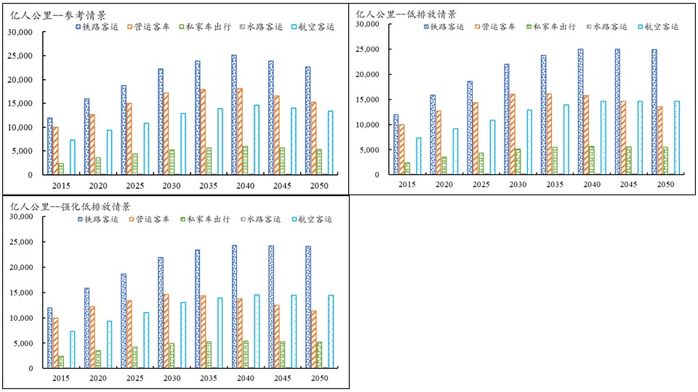

图3 不同情景下中国城间客运需求预测

（3）城市客运

中国货运需求呈现以下特点：城市客运需求将持续增加；城市出行消费倾向更高质量方式；公共交通也将进一步承担更多的城市出行任务。

图片包含 书写用具, 铅笔, 定居者

已生成极高可信度的说明

图4 不同情景下中国城市客运需求预测

### 2 不同情景下交通运输碳排放情况

参考情景下，碳排放总量持续增加。虽然单位周转量/客运量的碳排放量有所下降，但是由于货运量和客运量增长速度高于单位能耗下降速度，碳排放总量持续上升，**2020年达到10.15亿吨左右，2035年达到12.75亿吨，2040年达到12.79亿吨，2045年达到峰值12.83亿吨。**

低排放情景下，随着交通运输装备结构的优化、技术的发展以及资源的合理配置，交通运输行业碳排放总量将呈现先增长后下降的趋势，约在2040年左右达峰，碳排放总量为11.26亿吨。2020年达到9.85亿吨左右，2035年达到11.22亿吨，2045年达到峰值10.71亿吨。

强化低排放情景下，通过强化综合交通运输枢纽衔接协调，加强区域、城乡交通一体化，提升交通运行效率；加强“互联网+”在交通运输中的应用，推进智能交通建设；通过结构优化，合理配置铁路、公路、水路和民航客货运输；通过技术进步，提升运输装备的现代化水平，改善运输工具燃料结构；通过采用更为激进的电动车等新能源车辆的渗透率等措施，交通运输碳排放总量将于2035年左右能够达峰，峰值排放量为10.29亿吨。其中，2020年达到9.57亿吨左右，2040年达到9.53亿吨，2045年达到峰值7.42亿吨。

从三种情景对比分析来看，采取低排放情景，2040年交通运输行业能碳排放量比参考情景下降12.06%，采取强化低排放情景，2035年交通运输行业能源碳排放量比参考情景下降19.2%。

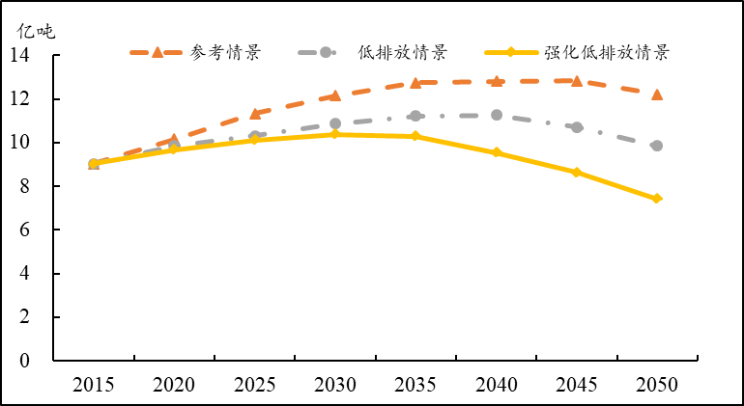

图5 不同情景下中国城市客运需求预测

### 3 交通运输行业碳减排路径分析

通过应用新能源车、运输结构调整、交通运输技术进步以及发展城市公共交通及减少私家车能够有效减少交通运输行业碳排放。

图片包含 屏幕截图, 地图

已生成高可信度的说明

图6 不同碳减排路径的减排效果

## 主要结论与政策建议

在交通运输业碳减排路径分析方面，通过推动交通能源系统的清洁化和低碳化，加快运输结构调整，提高运输组织效率是行业绿色低碳发展的重点关注方向，技术进步是推动减排的核心手段之一，要转变消费观，推动形成绿色低碳交通生产生活方式等路径，实现交通运输行业的减排目标。

依照本文的研究结果，建议通过推动交通能源系统的清洁化和低碳化，以多元化能源结构推动“零排放”；加快运输结构调整，提高运输组织效率；推动交通运输技术进步，发挥技术减排的支撑作用；转变消费观，推动形成绿色低碳交通生产生活方式灯政策的实施，实现交通运输低碳发展。